為您的個人電子作品集寫出歡迎頁面

個人電子作品集網站的設計還在企劃中，所以正確的設計還未預備好。不論如何，到目前為止，已選出以下三部份：

- 歡迎頁面
- 履歷
- 職涯興趣：申請書
我們在這個指南中將會發現什麼呢？
我們將會談到幾種可分辨歡迎頁面中之內文的方法。
我們會討論網站設計嗎？
不會。我們只會討論這個指南中的範本內文。之後，您可能有機會與網頁設計組員一起討論網頁設計。
什麼是歡迎頁面？
歡迎頁面是當人們來到您的網站時所看到的第一頁。
為什麼我需要一個歡迎網頁呢？
歡迎網頁對於幫助人們了解您是誰是很重要的。就像是電子個人作品集，應該顯示出您是誰以及關於您的一些特色。
歡迎頁面應該包含哪些事情種類。

歡迎頁面不像是有固定格式的履歷表及申請書，您可更隨性的寫出任何事情。歡迎頁面可包含各式各樣的東西。不論如何，就眼前而言，我們的焦點將會集中在下面幾項：

- 一張或好幾張可以顯示出您是誰、您的興趣或是您想要和您的網友分享任何事情的照片，可幫助他們了解你。
- 一個問候語
- 您的名字
- 您從哪裡來和您住哪裡
- 您就讀哪所學校及您的年級（大一生、大二生、大三生、大四生）
- 您的主修
- 您的興趣
- 您未來的目標
- 一個網頁內容的介紹及／或邀請瀏覽您的其它相官頁面
- 聯絡資料
課堂練習

來一起討論幾個歡迎頁面，看看我們在每個網頁中能找到幾樣是屬於十個項目中的，以及每位作者所使用的書寫風格。

請核對下欄中您可找到的每一個項目，也看看作者是否有加入任何的附加訊息。

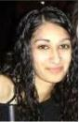 | Terry34z1@hotmail.com
Hello everyone. My name is Terry Palmer, and I am currently a freshman at California State University of Davis. I am 20 years old and live in a small town called Davis. I love to travel and try new things. In the next 5 years I hope to receive a bachelor’s degree in education and teach at the elementary level. If you want to know more about me, feel free to look around.

 | 1 | 一張或好幾張可以顯示出您是誰、您的興趣或是您想要和您的網友分享任何事情的照片，可幫助他們了解你。
 | 2 | 一個問候語
 | 3 | 您的名字
 | 4 | 您從哪裡來和您住哪裡
 | 5 | 您就讀哪所學校及您的年級（大一生、大二生、大三生、大四生）
 | 6 | 您的主修
 | 7 | 您的興趣
 | 8 | 您未來的目標
 | 9 | 一個網頁內容的介紹及／或邀請瀏覽您的其它相官頁面
 | 10 | 聯絡資料

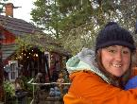 | Jan2happy@hotmail.com
My name is Janet Lane. I am originally from Johnstown Pennsylvania, but I am a full time student a University of San Francisco where I am studying tourism. I like to travel as much as possible. I love to get stamps in my passports. I have been to six countries so far, and I can’t wait for the next one. When I graduate next year I hope to travel for a living as a tour guide. If you want to know more about me, check out the links on the sidebar.

 | 1 | 一張或好幾張可以顯示出您是誰、您的興趣或是您想要和您的網友分享任何事情的照片，可幫助他們了解你。
 | 2 | 一個問候語
 | 3 | 您的名字
 | 4 | 您從哪裡來和您住哪裡
 | 5 | 您就讀哪所學校及您的年級（大一生、大二生、大三生、大四生）
 | 6 | 您的主修
 | 7 | 您的興趣
 | 8 | 您未來的目標
 | 9 | 一個網頁內容的介紹及／或邀請瀏覽您的其它相官頁面
 | 10 | 聯絡資料

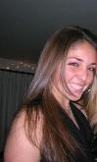 | Sportsnut@yahoo.com
Hi. I’m Cindy Jimenez, and I go to school at the University of Washington. My friends say I am a sports fanatic, and I guess they are right. I swim, play baseball and soccer, and even coach a soccer team for kids. I think that is why I chose to study sports management as my major and hope to be a professional coach someday.

 | 1 | 一張或好幾張可以顯示出您是誰、您的興趣或是您想要和您的網友分享任何事情的照片，可幫助他們了解你。
 | 2 | 一個問候語
 | 3 | 您的名字
 | 4 | 您從哪裡來和您住哪裡
 | 5 | 您就讀哪所學校及您的年級（大一生、大二生、大三生、大四生）
 | 6 | 您的主修
 | 7 | 您的興趣
 | 8 | 您未來的目標
 | 9 | 一個網頁內容的介紹及／或邀請瀏覽您的其它相官頁面
 | 10 | 聯絡資料

 | Musicman@gmail.net
Hi and thank you for visiting my e-portfolio. I’m David Kim. I’m studying music at Lincoln College in Newark. I love music. I write my own music and play in a band. We share an apartment together and play in some of the local clubs. I hope to take a year off after I graduate and tour with our group. After that, I think I would like to open my own music school.

 | 1 | 一張或好幾張可以顯示出您是誰、您的興趣或是您想要和您的網友分享任何事情的照片，可幫助他們了解你。
 | 2 | 一個問候語
 | 3 | 您的名字
 | 4 | 您從哪裡來和您住哪裡
 | 5 | 您就讀哪所學校及您的年級（大一生、大二生、大三生、大四生）
 | 6 | 您的主修
 | 7 | 您的興趣
 | 8 | 您未來的目標
 | 9 | 一個網頁內容的介紹及／或邀請瀏覽您的其它相官頁面
 | 10 | 聯絡資料

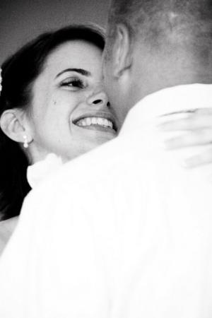 | Danandme@freemail.net
Welcome to my e-portfolio. I’m originally from Russia, but I am studying in San Francisco right now. My Russian name is Natasha, but everyone calls me Nat. I’m studying art at San Francisco State College. My biggest plan after graduation is to go to Paris for a year with my boyfriend Dan. I hope to study painting there and maybe sell some of my work. Dan wants to study to be an actor there. I think we will be very happy. If you would like to see some photos of my work, take a look at the links here on the e-portfolio.

 | 1 | 一張或好幾張可以顯示出您是誰、您的興趣或是您想要和您的網友分享任何事情的照片，可幫助他們了解你。
 | 2 | 一個問候語
 | 3 | 您的名字
 | 4 | 您從哪裡來和您住哪裡
 | 5 | 您就讀哪所學校及您的年級（大一生、大二生、大三生、大四生）
 | 6 | 您的主修
 | 7 | 您的興趣
 | 8 | 您未來的目標
 | 9 | 一個網頁內容的介紹及／或邀請瀏覽您的其它相官頁面
 | 10 | 聯絡資料

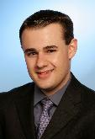 | Gremantranslations@international.com.uk
Thank you for viewing my e-portfolio. I have developed it so that you can learn more about me. I am studying German at the University of Reno in Nevada. I love languages. In fact, I speak four: English, German, Spanish, and Chinese. I also work as a part-time translator for a trade company and hope to work there full-time after I graduate. Should you have any questions, please do not hesitate to contact me.

 | 1 | 一張或好幾張可以顯示出您是誰、您的興趣或是您想要和您的網友分享任何事情的照片，可幫助他們了解你。
 | 2 | 一個問候語
 | 3 | 您的名字
 | 4 | 您從哪裡來和您住哪裡
 | 5 | 您就讀哪所學校及您的年級（大一生、大二生、大三生、大四生）
 | 6 | 您的主修
 | 7 | 您的興趣
 | 8 | 您未來的目標
 | 9 | 一個網頁內容的介紹及／或邀請瀏覽您的其它相官頁面
 | 10 | 聯絡資料

 | Justme@chatworld.com
Hi. I’m a freshman at Georgia Technical University. I live in the dormitory with my four roommates. My name is Debbie. I am the one with the dark here. I am studying Japanese now. I am not sure what I want to do after I graduate, but I am pretty sure it will be related to my major.

 | 1 | 一張或好幾張可以顯示出您是誰、您的興趣或是您想要和您的網友分享任何事情的照片，可幫助他們了解你。
 | 2 | 一個問候語
 | 3 | 您的名字
 | 4 | 您從哪裡來和您住哪裡
 | 5 | 您就讀哪所學校及您的年級（大一生、大二生、大三生、大四生）
 | 6 | 您的主修
 | 7 | 您的興趣
 | 8 | 您未來的目標
 | 9 | 一個網頁內容的介紹及／或邀請瀏覽您的其它相官頁面
 | 10 | 聯絡資料

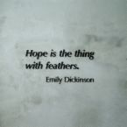 | innerpoet@bookworms.net
Hi. I’m Kathy Lee. I’m originally from Tokyo, but I live in New York now. I’m studying literature at New York State University. I love to read. My favorite writer is V.S. Naipaul and my favorite poet is Emily Dickenson. I will graduate next year and hope to go to graduate school and maybe publish a book of poems I have been working on.

 | 1 | 一張或好幾張可以顯示出您是誰、您的興趣或是您想要和您的網友分享任何事情的照片，可幫助他們了解你。
 | 2 | 一個問候語
 | 3 | 您的名字
 | 4 | 您從哪裡來和您住哪裡
 | 5 | 您就讀哪所學校及您的年級（大一生、大二生、大三生、大四生）
 | 6 | 您的主修
 | 7 | 您的興趣
 | 8 | 您未來的目標
 | 9 | 一個網頁內容的介紹及／或邀請瀏覽您的其它相官頁面
 | 10 | 聯絡資料

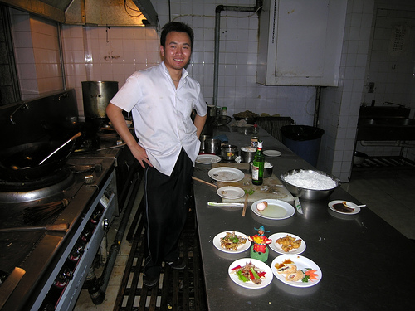 | Wokadventures@yahoo.com
Hi. I’m Paul Cheng. I am from Tatung and study at culinary arts at Tatung Institute of Technology. I am also a chef in a restaurant. I hope I can open my own restaurant in the future.

 | 1 | 一張或好幾張可以顯示出您是誰、您的興趣或是您想要和您的網友分享任何事情的照片，可幫助他們了解你。
 | 2 | 一個問候語
 | 3 | 您的名字
 | 4 | 您從哪裡來和您住哪裡
 | 5 | 您就讀哪所學校及您的年級（大一生、大二生、大三生、大四生）
 | 6 | 您的主修
 | 7 | 您的興趣
 | 8 | 您未來的目標
 | 9 | 一個網頁內容的介紹及／或邀請瀏覽您的其它相官頁面
 | 10 | 聯絡資料

 | innerpoet@bookworms.net
Hi. I’m Jenny Wong. I am from Taichung and go to Feng Chia University where I study elementary education. I love kids and teach kindergarten after school. Please take to the time to look at some of my teaching samples and pictures of my classroom on the left hand side of this browser.

 | 1 | 一張或好幾張可以顯示出您是誰、您的興趣或是您想要和您的網友分享任何事情的照片，可幫助他們了解你。
 | 2 | 一個問候語
 | 3 | 您的名字
 | 4 | 您從哪裡來和您住哪裡
 | 5 | 您就讀哪所學校及您的年級（大一生、大二生、大三生、大四生）
 | 6 | 您的主修
 | 7 | 您的興趣
 | 8 | 您未來的目標
 | 9 | 一個網頁內容的介紹及／或邀請瀏覽您的其它相官頁面
 | 10 | 聯絡資料

